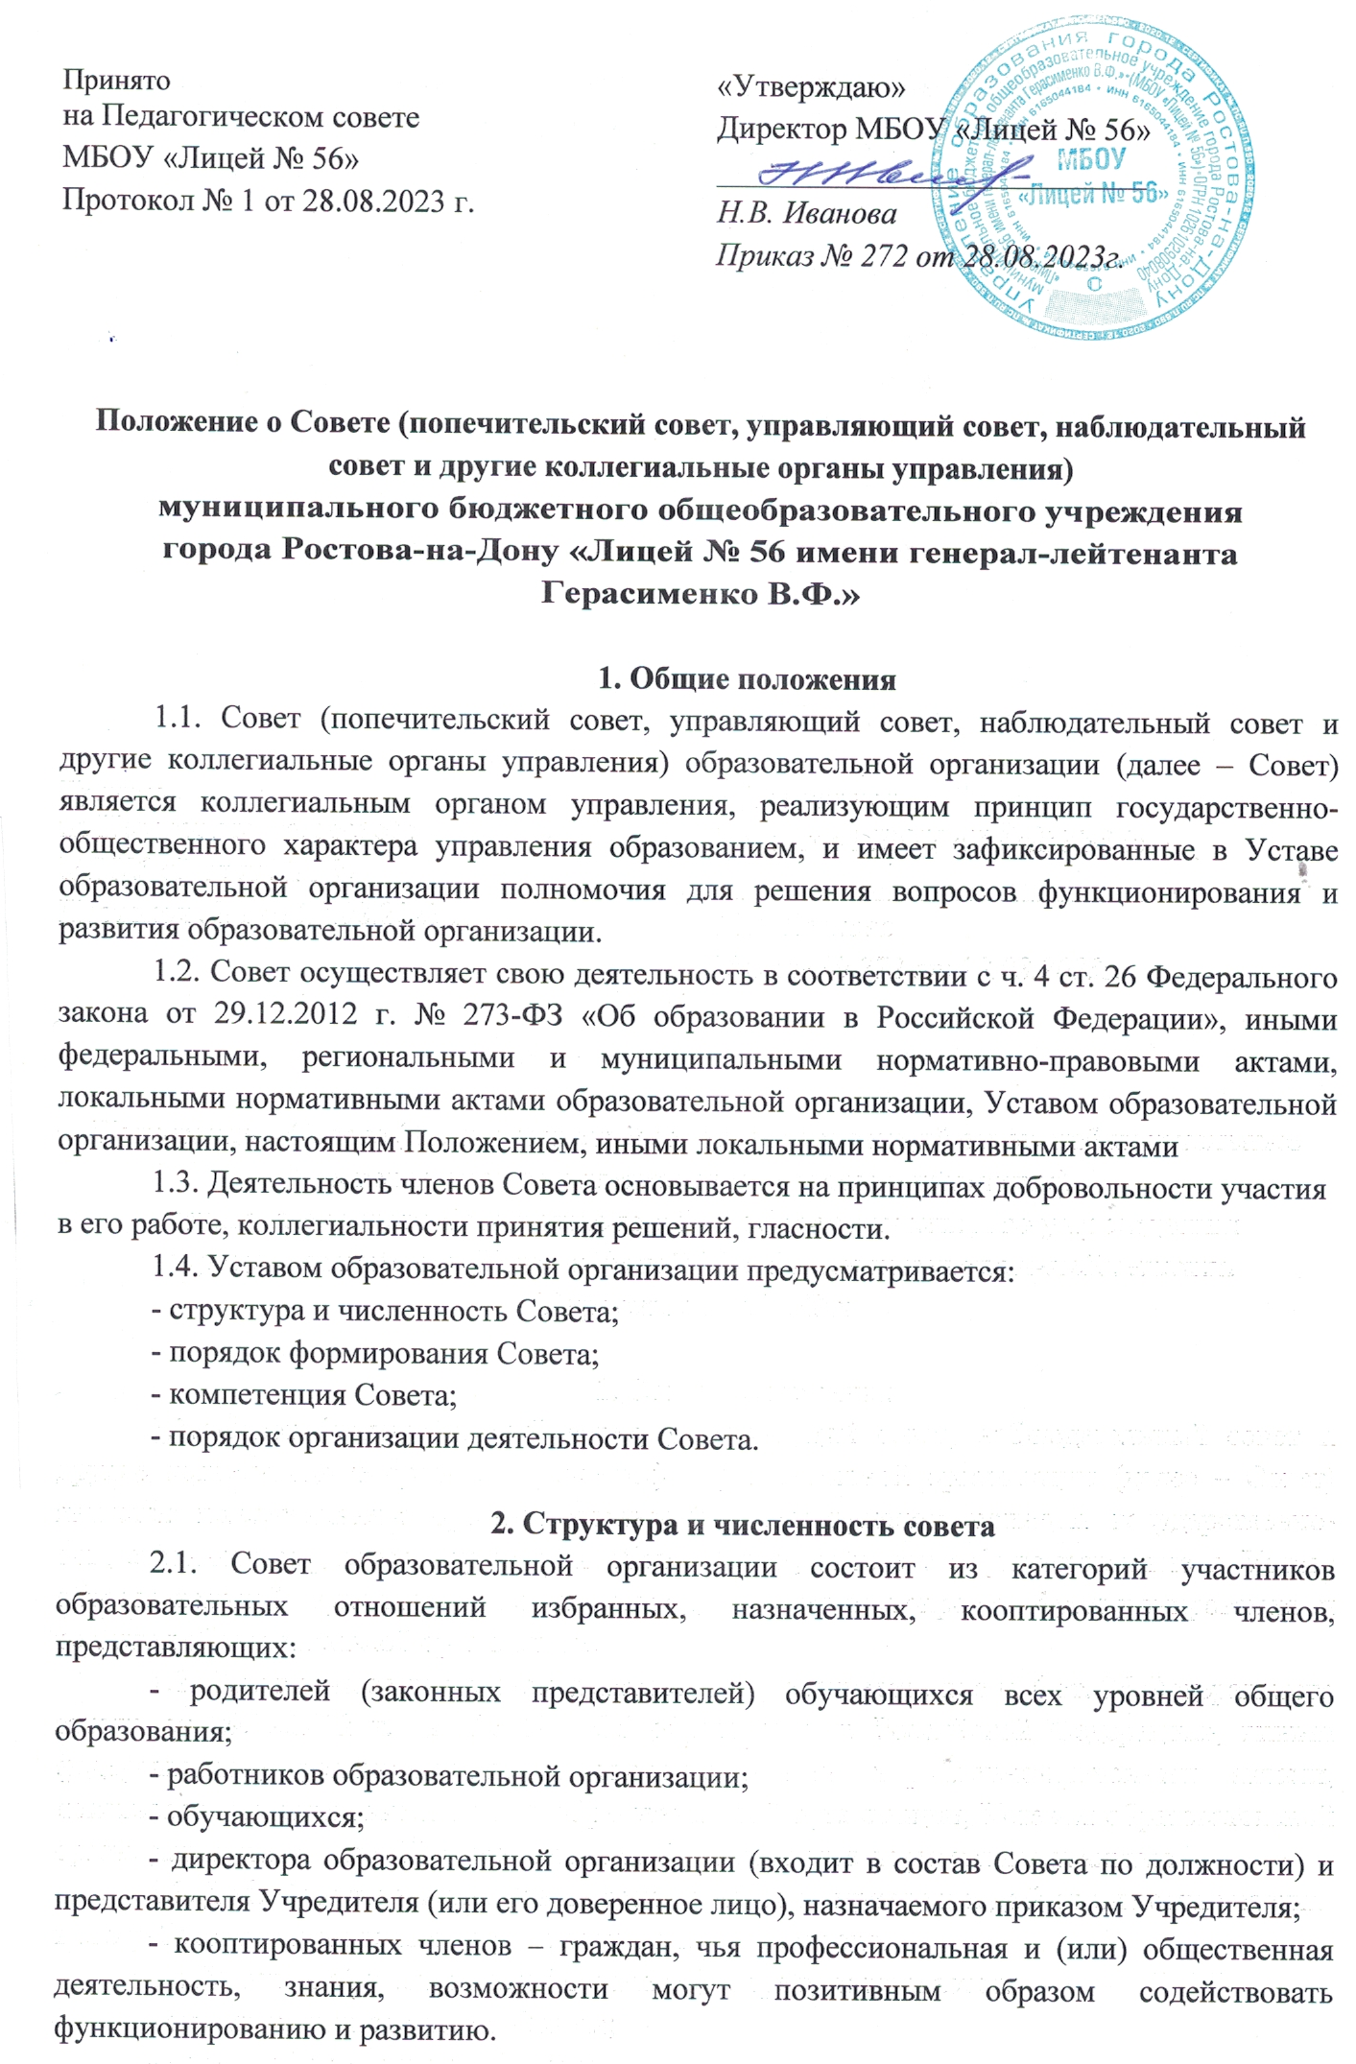

В состав попечительского совета могут входить представители государственных органов, органов местного самоуправления, организаций различных форм собственности, предпринимательских и научных кругов, средств массовой информации, общественных объединений и ассоциаций, независимо от форм собственности, педагогические работники, обучающиеся, их родители, иные лица, заинтересованные в совершенствовании деятельности и развитии образовательной организации. Членами попечительского совета могут быть юридические лица, которые действуют через своих представителей. Представители юридического лица принимают участие в работе попечительского совета на основании своих служебных полномочий или доверенности.
Общее количество членов Совета, избираемых из числа родителей (законных представителей), не может быть меньше 1/3 и больше ½ общего числа членов Совета.
Количество членов Совета из числа работников образовательной организации не может превышать ¼ общего числа членов Совета.

3. Порядок формирования Совета

3.1. Совет образовательной организации создается с использованием процедур выборов, назначения и кооптации.

3.2. Выборы.
Члены Совета из числа работников образовательной организации избираются на собраниях работников структурных подразделений образовательной организации, на которых ознакамливаются с настоящим Положением.
Члены Совета из числа родителей (законных представителей) обучающихся избираются на собраниях родительских комитетов (с участием делегатов от классов), если число обучающихся в образовательной организации более 200. В случае если число обучающихся в образовательной организации меньше – на общем родительском собрании.
Участие в выборах является свободным и добровольным. Никто не вправе оказывать на участников образовательных отношений воздействие с целью принудить к участию или неучастию в выборах либо воспрепятствовать их свободному волеизъявлению.

3.3. Выборы проводятся открытым голосованием при условии устного согласия лиц быть избранными в состав Совета образовательной организации.
Для проведения выборов издается приказ директора образовательной организации, которым определяются сроки их проведения.
Выборы в члены Совета из числа обучающихся проводится на собраниях ученического коллектива.
Избранными считаются кандидаты, за которых проголосовало наибольшее количество лиц, принявших участие в выборах.
На любой стадии проведения выборов с момента их назначения и до начала голосования любой участвующий в выборах или группа участвующих имеет право на выдвижение кандидатов.
Подготовка и проведение всех мероприятий, связанных с выборами, должны осуществляться открыто и гласно.
Назначение и выборы в Совет фиксируются в протоколе. Срок полномочий Совета составляет 3 (три) года.
Особенности участия в выборах родителей (законных представителей) обучающихся (далее по тексту – «родители»):
- в выборах имеют право участвовать родители обучающихся образовательной организации, зачисленных на момент проведения выборов в образовательной организации;
- от одной семьи может быть избран лишь один член Совета образовательной организации.
Особенности участия в выборах работников образовательной организации:
- право участвовать в заседании общего собрания работникам, по выбору членов Совета образовательной организации, имеют только основные работники образовательной организации.

3.4. В случае выявления нарушений в ходе проведения выборов, выборы приказом директора образовательной организации объявляются несостоявшимися и недействительными, после чего проводятся заново.
3.5. Споры, возникающие в связи с проведением выборов, разрешаются в порядке, установленном действующим законодательством Российской Федерации.

Совет считается сформированным и приступает к осуществлению своих полномочий с момента избрания (назначения) не менее двух третей от общей численности членов Совета.

3.6. Кооптация.
Кооптация – это введение в состав Совета образовательной организации новых членов без проведения процедуры проведения выборов – на основании коллегиального решения Совета, оформленного протоколом с указанием результатов голосования членов Совета.
Кандидатуры для кооптации также могут быть предложены:
- Учредителем образовательной организации;
- родителями обучающихся;
- работниками образовательной организации;
- членами ученического коллектива образовательной организации;
- заинтересованными юридическими лицами, в том числе государственными и муниципальными органами, включая органы местного самоуправления, осуществляющие управление в сфере образования.
Допускается самовыдвижение кандидатов.
Все предложения вносятся в письменном виде с обоснованием предложения на имя председателя Совета.
Во всех случаях требуется устное согласие кандидата на включение его в состав Совета.
По итогам голосования оформляется протокол, в котором содержатся списки кандидатов.

4. Компетенция Совета
4.1. Совет вправе принимать решение по вопросам, отнесенным к его компетенции нормативными правовыми актами Российской Федерации, субъектов Российской Федерации, органов местного самоуправления, Уставом образовательной организации.
К компетенции Совета относятся:
- определение стратегических направлений развития образовательной организации;
- повышение эффективности финансово-экономической деятельности образовательной организации, стимулирование;
- содействие созданию в образовательной организации оптимальных условий и форм организации образовательной деятельности;
- контроль за соблюдением надлежащих условий обучения, воспитания и труда в образовательной организации, сохранением и укреплением здоровья обучающихся, целевым и рациональным расходованием финансовых средств образовательной организации;
- участие в рассмотрении конфликтных ситуаций между участниками образовательных отношений;
- участие общественности в разработке программ образовательной организации и иных значимых составляющих образовательной деятельности в целом;
- финансово-экономическое содействие в работе образовательной организации за счет рационального использования выделяемых образовательной организации бюджетных средств, доходов от собственности, приносящей доход деятельности и привлечения средств из внебюджетных источников, для обеспечения деятельности и развития образовательной организации, а также осуществляет общественный контроль за использованием внебюджетных средств по назначению;
- обеспечение прозрачности отчетности о привлекаемых и расходуемых финансовых и материальных средствах.
4.2. Совет имеет следующие полномочия:
- утверждает программу развития образовательной организации;
- согласовывает по представлению директора образовательной организации режим занятий обучающихся, введение элементов единой формы для обучающихся в период занятий (школьную форму);
- содействует привлечению внебюджетных средств;
- содействует организации конкурсов, соревнований и других массовых мероприятий образовательной организации;
- вносит руководителю образовательной организации предложения в части материально-технического обеспечения и оснащения образовательной деятельности, оборудования помещений образовательной организации (в пределах выделяемых средств) или привлеченных добровольных пожертвований; выбора учебных и методических пособий, игрового и учебно-методического оборудования из перечней, рекомендованных (допущенных) к использованию в образовательной деятельности образовательной организации; создания в образовательной организации необходимых условий для организации питания, медицинского обслуживания детей;
- организации педагогической и психологической диагностики образовательных достижений детей;
- мероприятий по охране и укреплению здоровья детей;
- развития воспитательной работы в образовательной организации;
- регулярно информирует участников образовательных отношений о своей деятельности и принимаемых решениях;
- участвует в подготовке самообследования образовательной организации. Самообследование подписывается, совместно, председателем Совета и директором образовательной организации;
- заслушивает отчет руководителя образовательной организации по итогам учебного и финансового года;
- участвует в разработке и согласовывает локальные акты образовательной организации, в пределах своей компетенции.
4.3. Обеспечивает участие представителей общественности в процедурах лицензирования образовательной организации, аккредитационных, конфликтных и иных комиссий, в осуществлении общественной экспертизы (экспертиза соблюдения прав участников образовательных отношений, экспертиза качества условий организации образовательной деятельности в учреждении, экспертиза инновационных программ).
4.4. Согласовывает по представлению руководителя образовательной организации:
- годовой календарный учебный график;
- правила внутреннего распорядка обучающихся образовательной организации.
4.5. Устанавливает порядок привлечения, цели, направления и порядок расходования средств из внебюджетных источников для обеспечения деятельности и развития образовательной организации.
4.6. Осуществляет контроль за качеством и безопасностью условий обучения, воспитания и развития в образовательной организации, вносит предложения Учредителю и директору образовательной организации о принятии мер к их улучшению.

5. Порядок организации деятельности Совета
5.1. Совет образовательной организации возглавляет председатель, избираемый открытым или тайным голосованием из числа избранных в Совет образовательной организации.
Работник и директор образовательной организации, представитель Учредителя (или его доверенное лицо), обучающийся, не достигший возраста 18 лет, не могут быть избраны председателем Совета.
Для организации и координации работы, ведения протоколов заседаний и иной документации Совета, избирается секретарь Совета.
Председатель, заместитель председателя и секретарь Совета избирается на первом заседании Совета полного состава, которое созывается не позднее чем через месяц после принятия решения образовательной организации об утверждении Совета в полном составе.
Совет вправе в любое время переизбрать председателя и секретаря Совета.
5.2. Основные вопросы, касающиеся порядка работы Совета и организации его деятельности, регулируются Уставом и иными локальными актами образовательной организации.
5.3. Для более подробной регламентации процедурных вопросов, касающихся порядка работы Совета, на первом заседании утверждается Регламент работы Совета, который устанавливает:
- периодичность проведения заседаний;
- сроки и порядок оповещения членов Совета о проведении заседаний;
- сроки предоставления членам Совета материалов для работ;
- порядок проведения заседаний;
- определение постоянного места проведения заседаний и работы Совета;
- обязанности председателя, заместителя председателя, членов и секретаря Совета;
- порядок ведения делопроизводства Совета;
- иные процедурные вопросы.
Регламент Совета должен быть разработан и принят членами Совета не позднее, чем на втором его заседании.
5.4. Организационной формой работы Совета являются заседания, которые проводятся по мере необходимости, но не реже одного раза в квартал.
Внеочередные заседания Совета проводятся:
- по инициативе председателя Совета, директора образовательной организации, Учредителя;
- по заявлению членов Совета, подписанному ¼ членов от списочного состава Совета.
5.5. В целях подготовки заседаний Совета и выработки проектов решений, председатель Совета вправе запрашивать у директора образовательной организации необходимые документы, данные и иные материалы.
5.6. Заседания Совета являются правомочными, если в них принимают участие не менее половины от общего числа членов Совета.
5.7. В случае, когда количество членов Совета становится менее половины от общего числа членов Совета, предусмотренного Уставом образовательной организации или настоящим Положением, оставшиеся члены Совета должны принять решение о проведении довыборов членов Совета.
5.8. До проведения довыборов оставшиеся члены Совета не вправе принимать никаких решений, кроме решений о проведении таких довыборов.
5.9. Член Совета может быть выведен из его состава по решению Совета в случае пропуска более двух заседаний Совета подряд без уважительной причины.
В случае если обучающийся выбывает из образовательной организации, полномочия члена Совета – родителя (законного представителя) этого ребенка автоматически прекращаются.
Член Совета выводится из его состава в следующих случаях:
- по его желанию, выраженному в письменной форме;
- при отзыве председателя Совета;
- при отзыве Учредителя;
- в случае совершения аморального проступка, несовместимого с выполнением воспитательных функций, а также за применение действий, связанных с физическим и/или психическим насилием над личностью обучающегося;
- в случае совершения противоправных действий, несовместимых с членством в Совете;
- при выявлении следующих обстоятельств, препятствующих участию в работе Совета: лишение родительских прав, судебный запрет заниматься педагогической и иной деятельностью, связанной с работой с обучающимися, признание по решению суда недееспособным, наличие неснятой или непогашенной судимости за совершение умышленного тяжкого или особо тяжкого уголовного преступления.
После вывода из состава Совета его члена, Совет принимает меры для замещения выведенного члена Совета в общем порядке.
5.10. Лицо, не являющееся членом Совета, но желающее принять участие в его работе, может быть приглашено на заседание, если против этого не возражает более половины членов Совета, присутствующих на заседании. Решение о приглашении к участию в заседаниях Совета лиц, не являющихся его членам, необходимо принимать заблаговременно.
5.11. Решения Совета принимаются простым большинством голосов от числа присутствующих на заседании и имеющих право голоса. При равном количестве голосов решающим является голос председателя Совета.
5.12. Заседания Совета оформляются протоколом. Протоколы подписываются председателем и секретарем Совета. Протоколы Совета включаются в номенклатуру делопроизводства образовательной организации и хранятся в установленном порядке.
5.13. В случае отсутствия необходимого решения Совета по вопросу, входящему в его компетенцию в установленные сроки, директор вправе самостоятельно принять согласованное с Учредителем решение по данному вопросу.
5.14. Члены Совета несут ответственность в соответствии с действующим законодательством Российской Федерации.

